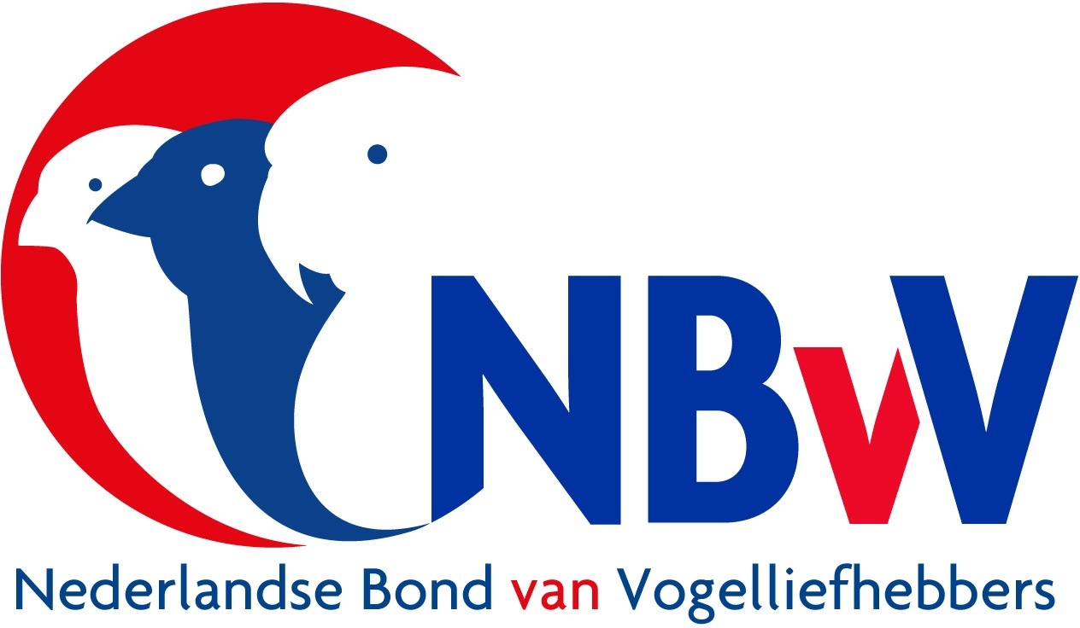
OVERDRACHTSVERKLARING

Afdrukken

Ondergetekende 1 (huidige eigenaar/houder)

Naam

Adres

Postcode en woonplaats

Telefoonnummer(s) en
Ondergetekende 2 (nieuwe eigenaar/ontvanger)

Naam

Adres

Postcode en woonplaats

Telefoonnummer(s)

Verklaren overeen gekomen te zijn, het hierna beschreven dier over te dragen.

Omschrijving van het dier:

Ringnummer

Diersoort

Ras

Wetenschappelijke naam

Geboortedatum Aanvullende bepalingen:
Geslacht
Man Pop

De overdracht is in goed onderling overleg geschied en zonder aanvullende verplichting aangegaan behoudens de hiervoor genoemde en overeengekomen aanvullende bepalingen.
De eigenaar/houder verklaart, voor zover hem bekend en uiterlijk zichtbaar, het dier in goede gezondheid over te dragen en tevens voldaan te hebben aan alle wettelijke verplichtingen rondom het kenmerken van het betreffende dier.

Plaats Datum

Ondergetekende 1 - handtekening eigenaar/houder Ondergetekende 2 - handtekening ontvanger

